2023年度
盐边县残疾人联合会
部门决算公开

目录
公开时间：2024年10月28日

第一部分部门概况 1
一、部门职责 1
二、机构设置 1
第二部分2023年度部门决算情况说明 3
一、收入支出决算总体情况说明 3
二、收入决算情况说明 3
三、支出决算情况说明 4
四、财政拨款收入支出决算总体情况说明 5
五、一般公共预算财政拨款支出决算情况说明 5
六、一般公共预算财政拨款基本支出决算情况说明 .. 8
七、财政拨款“三公”经费支出决算情况说明 9
八、政府性基金预算支出决算情况说明 11
九、国有资本经营预算支出决算情况说明 11
十、其他重要事项的情况说明 11
第三部分名词解释 14
第四部分附件 19
第五部分附表 33
一、收入支出决算总表 33
二、收入决算表 33
三、支出决算表 33
四、财政拨款收入支出决算总表 33
五、财政拨款支出决算明细表 33
六、一般公共预算财政拨款支出决算表 33
七、一般公共预算财政拨款支出决算明细表 33
八、一般公共预算财政拨款基本支出决算明细表 33
九、一般公共预算财政拨款项目支出决算表 33
十、政府性基金预算财政拨款收入支出决算表 33
十一、国有资本经营预算财政拨款收入支出决算表 33
十二、国有资本经营预算财政拨款支出决算表 33
十三、财政拨款“三公”经费支出决算表 33
第一部分部门概况
一、部门职责
盐边县残疾人联合会是中国残疾人联合会的地方组织，是将残疾人自身代表组织、社会福利团体和事业管理机构融为一体的残疾人群众团体。盐边县残疾人联合会由县委、县政府领导，业务上接受市残疾人联合会和县政府有关部门的对口指导，其主要工作任务是:
（一）听取残疾人意见，反映残疾人要求，维护残疾人的合法权益，为残疾人服务。
（二）团结、教育残疾人遵纪守法，履行应尽的义务，发扬乐观进取精神，自尊、自信、自强、自立，为社会主义建设贡献力量。
（三）弘扬人道主义，宣传残疾人事业，沟通政府、社会与残疾人之间的联系，动员全社会理解、尊重、关心、帮助残疾人。
（四）开展残疾人康复、扶贫、教育、劳动就业、职业培训、文化体育、福利、社会服务、维权、无障碍设施和残疾预防工作，创造良好的社会环境和条件，扶助残疾人平等参与社会生活。
二、机构设置
盐边县残疾人联合会下属二级预算单位1个，其中行政单位0个，参照公务员法管理的事业单位0个，其他事业单位1个。纳入盐边县残疾人联合会2023年度部门决算编制范围的二级预算单位包括：盐边县残疾人劳动就业服务中心。

第二部分2023年度部门决算情况说明
一、收入支出决算总体情况说明
盐边县残疾人联合2023年度收、支总计均为884.41万元。与2022年度相比，收、支总计各增加97.38万元，增加11.01%。主要变动原因是残疾人事业发展补助民生工程中省资金增加8万元，县级配套资金增加56.57万元，困难残疾人医疗保险补助增加7.72万元，残疾人项目服专项经费3.6万元，基本收支正常追加14.32万元。
（图1：收、支决算总计变动情况图）（柱状图）
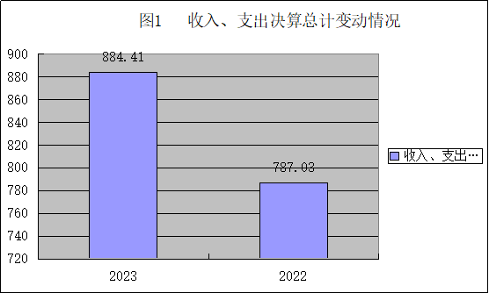
二、收入决算情况说明
本单位2023年度本年收入合计884.41万元，其中：一般公共预算财政拨款收入833.41万元，占94%；政府性基金预算财政拨款收入51万元，占6%；国有资本经营预算财政拨款收入0万元，占0%；上级补助收入0万元，占0%；事业收入0万元，占0%；经营收入0万元，占0%；附属单位上缴收入0万元，占0%；其他收入0万元，占0%。
（图2：收入决算结构图）（饼状图）
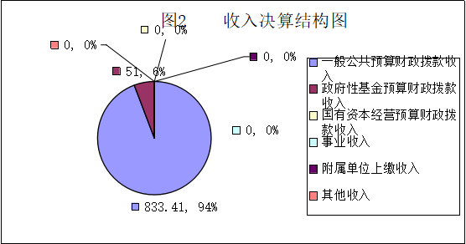
三、支出决算情况说明
2023年度本年支出合计884.41万元，其中：基本支出145.18万元，占16.42%；项目支出739.83万元，占83.58%；上缴上级支出0万元，占0%；经营支出0万元，占0%；对附属单位补助支出0万元，占0%。
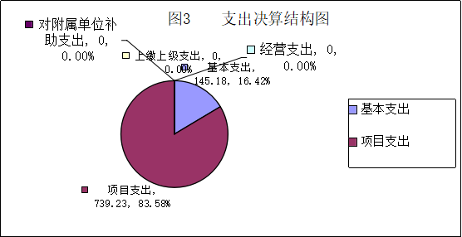
四、财政拨款收入支出决算总体情况说明
2023年度财政拨款收、支总计均为884.41万元。与2022年度相比，财政拨款收、支总计各增加97.38万元，增长11.01%。主要变动原因是残疾人事业发展补助民生工程中省资金增加8万元，县级配套资金增加56.57万元，困难残疾人医疗保险补助增加7.72万元，残疾人项目服专项经费3.6万元，基本收支正常追加14.32万元。
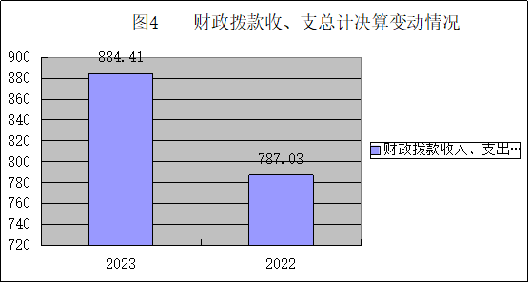
五、一般公共预算财政拨款支出决算情况说明
（一）一般公共预算财政拨款支出决算总体情况
2023年度一般公共预算财政拨款支出833.41万元，占本年支出合计的94.23%。与2022年度相比，一般公共预算财政拨款支出增加61.81万元，增长7.42%。主要变动原因是残疾人事业发展补助民生工程县级配套资金增加。
（图5：一般公共预算财政拨款支出决算变动情况）（柱状图）
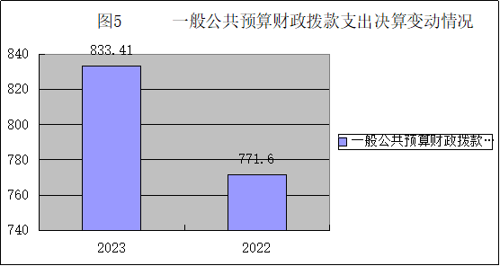
（二）一般公共预算财政拨款支出决算结构情况
2023年度一般公共预算财政拨款支出833.41万元，主要用于以下方面:社会保障和就业（类208）支出813.04万元，占97.56%；卫生健康（类210）支出10.67万元，占1.28%；住房保障（类221）支出9.7万元，占1.16%。
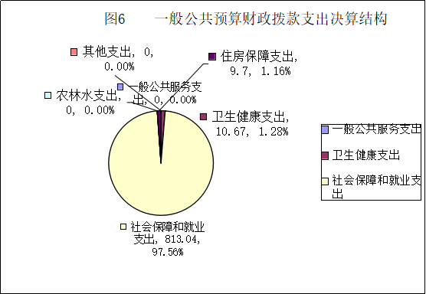
（图6：一般公共预算财政拨款支出决算结构）（饼状图）
（三）一般公共预算财政拨款支出决算具体情况
2023年度县残联一般公共预算支出决算数为833.41万元，完成预算100%。其中：
- 社会保障和就业（类208）行政事业单位养老支出（款05）行政单位离退休（项01）:支出决算为5.66万元，完成预算100%，决算数等于预算数。
2.社会保障和就业（类208）行政事业单位养老支出（款05）事业单位离退休（项02）:支出决算为1.92万元，完成预算100%，决算数等于预算数。
3.社会保障和就业（类208）行政事业单位养老支出（款05）机关事业单位基本养老保险缴费支出（项05）:支出决算为13.23万元，完成预算100%，决算数等于预算数。
4.社会保障和就业（类208）残疾人事业（款11）行政运行（项01）:支出决算为89.26万元，完成预算100%，决算数等于预算数。
5.社会保障和就业（类208）残疾人事业（款11）其他残疾人事业支出（项99）:支出决算为702.97万元，完成预算100%，决算数等于预算数。
6.卫生健康（类210）行政事业单位医疗（款11）行政单位医疗（项01）:支出决算为5.44万元，完成预算100%，决算数等于预算数。
7.卫生健康（类210）行政事业单位医疗（款11）事业单位医疗（项02）:支出决算为0.89万元，完成预算100%，决算数等于预算数。
8.卫生健康（类210）行政事业单位医疗（款11）公务员医疗补助（项03）:支出决算为0.59万元，完成预算100%，决算数等于预算数。
9.卫生健康（类210）行政事业单位医疗（款11）其他行政事业单位医疗支出（项99）:支出决算为3.75万元，完成预算100%，决算数等于预算数。
10.住房保障支出（类221）住房改革支出（款02）住房公积金（项01）：支出决算为9.7万元，完成预算100%，决算数等于预算数。
六、一般公共预算财政拨款基本支出决算情况说明
2023年度县残联一般公共预算财政拨款基本支出145.18万元，其中：人员经费132.97万元，主要包括：30101基本工资30.17万元、30102津贴补贴23.85万元、30103奖金25.13万元、30107绩效工资8.14万元、30108机关事业单位基本养老保险缴费13.23万元、30110职工基本医疗保险缴费6.33万元、30111公务员医疗补助缴费4.22万元、30112其他社会保障缴费0.22万元、30113住房公积金9.7万元、30114医疗费0.12万元、其30199他工资福利支出4.28万元、30305生活补助5.15万元、30307医疗费补助2.43万元；公用经费12.21万元，主要包括：30201办公费1.91万元、30202印刷费0.54万元、30205水费0.09万元、30206电费0.3万元、30207邮电费0.24万元、30211差旅费1.14万元、30213维修（护）费0.12万元、30216会培训费0.03万元、30217公务接待费0.08万元、30228工会经费1.73万元、3229福利费0.94万元、30239其他交通费5.09万元。
七、财政拨款“三公”经费支出决算情况说明
（一）“三公”经费财政拨款支出决算总体情况说明
2023年度县残联“三公”经费财政拨款支出决算为1.41万元，完成预算100%，较上年度增加0.25万元，增长17.73%。决算数等于预算数。
（二）“三公”经费财政拨款支出决算具体情况说明
2023年度县残联“三公”经费财政拨款支出决算中，因公出国（境）费支出决算0万元，占0%；公务用车购置及运行维护费支出决算1.33万元，占94%；公务接待费支出决算0.078万元，占6%。具体情况如下：
（图7：“三公”经费财政拨款支出结构）（饼状图）
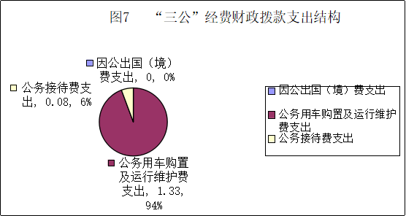
1.因公出国（境）经费支出0万元，完成预算0%。全年安排因公出国（境）团组0次，出国（境）0人。因公出国（境）支出决算比2022年增加/减少0万元，增长/下降0%。主要原因是2023年因公出国（境）无支出。
2.公务用车购置及运行维护费支出1.33万元,完成预算100%。公务用车购置及运行维护费支出决算比2022年度增加0.26万元，增长19.54%。主要原因是：2023年到各个乡镇督查残疾人实用技术培训、无障碍改造、居家托养验收、家医签约、红格共富打造点位等。其中：公务用车购置支出0万元。全年按规定更新购置公务用车0辆，其中：轿车0辆、金额0万元，越野车0辆、金额0万元，载客汽车0辆、金额0万元。截至2023年12月31日，单位共有公务用车1辆，其中：轿车0辆、越野车0辆、载客汽车0辆，残疾人流动服务车一辆（川DBG021）。
公务用车运行维护费支出1.33万元。主要用于：2023年到各个乡镇督查残疾人实用技术培训、无障碍改造、居家托养验收、家医签约、红格共富打造点位等工作等所需的公务用车燃料费、维修费、过路过桥费、保险费等支出。
3.公务接待费支出0.08万元，完成预算100%。公务接待费支出决算比2022年度减少0.01万元，下降12.5%。主要原因是厉行节约。
国内公务接待支出0.08万元，主要用于2023年8月10日接待市残联共同富裕实验区社会治理创新行动-“培就康养一体化助残服务工作”用餐费等)。国内公务接待1批次，8人次（不包括陪同人员），共计支出0.08万元。
外事接待支出0万元，2023年无外事接待。外事接待0批次，0人次。
八、政府性基金预算支出决算情况说明
盐边县残疾人联合会2023年度政府性基金预算财政拨款支出51万元。
九、国有资本经营预算支出决算情况说明
盐边县残疾人联合会2023年度国有资本经营预算财政拨款支出0万元。
十、其他重要事项的情况说明
（一）机关运行经费支出情况
2023年度，盐边县残疾人联合会机关运行经费支出12.20万元，比2022年度增加3.73万元，增长30.57%。主要原因是2023年预算人数增加1人，领导调动交通补贴差异。
（二）政府采购支出情况
2023年度，盐边县残疾人联合会政府采购支出总额74.8万元，其中：政府采购货物支出0万元、政府采购工程支出0万元、政府采购服务支出74.8万元。主要用于：残疾人居家托养200人，每人0.15万元，合计30万元，实际支付29.9万元。残疾人职业技能培训300人员，每人0.15万元，合计45万元，实际支付44.9万元。授予中小企业合同金额74.8万元，占政府采购支出总额的100%，其中：授予小微企业合同金额74.8万元，占政府采购支出总额的100%。
（三）国有资产占有使用情况
截至2023年12月31日，盐边县残疾人联合会共有车辆0辆，其中：主要领导干部用车0辆、机要通信用车0辆、应急保障用车0辆、其他用车0辆。单价100万元以上专用设备0台（套）。省残疾人联合会配送残疾人流动服务车一辆川DBG021号。
（四）预算绩效管理情况
根据预算绩效管理要求，本部门在2023年度预算编制阶段，组织对“2023年中央、省级残疾人事业发展补助资金”和“残疾人事业发展补助县级配套项目资金”，“残疾人基本医疗保险”等2个项目开展了预算事前绩效评估，对基本医疗保险补助项目，残疾人事业发展补助资金（县级配套），残疾人事业发展补助资金（中央、省级）编制了绩效目标，预算执行过程中，选取2个项目开展绩效监控。
组织对2023年度一般公共预算、政府性基金预算等全面开展绩效自评，形成盐边县残疾人联合会部门整体（含部门预算项目）绩效自评报告、基本医疗保险补助项目预算，残疾人事业发展补助资金县级配套补助项目预算，残疾人事业发展补助资金上级补助项目预算等专项预算项目绩效自评报告。其中，盐边县残疾人联合会部门整体（含部门预算项目）绩效自评得分为优。绩效自评报告详见附件。

第三部分名词解释

1.财政拨款收入：指单位从同级财政部门取得的财政预算资金。
2.事业收入：指事业单位开展专业业务活动及辅助活动取得的收入。
3.经营收入：指事业单位在专业业务活动及其辅助活动之外开展非独立核算经营活动取得的收入。
4.其他收入：指单位取得的除上述收入以外的各项收入。
5.使用非财政拨款结余：指事业单位使用以前年度积累的非财政拨款结余弥补当年收支差额的金额。
6.年初结转和结余：指以前年度尚未完成、结转到本年按有关规定继续使用的资金。
7.结余分配：指事业单位按照会计制度规定缴纳的所得税、提取的专用结余以及转入非财政拨款结余的金额等。
8.年末结转和结余：指单位按有关规定结转到下年或以后年度继续使用的资金。
9.社会保障与就业支出(类208)：行政事业养老支出(款05)行政单位离退休(项01)：反映行政事业(包括实行公务员管理的事业单位)开支的离退休经费。
10.社会保障与就业支出(类208)：行政事业养老支出(款05)事业单位离退休(项02)：反映事业开支的离退休经费。
11.社会保障与就业支出（类208）行政事业单位养老支出（款05）机关事业单位基本养老保险缴费支出（项05）:反映机关事业单位实施养老保险制度由单位缴纳的基本养老保险费支出。
12.卫生健康支出（类210）行政事业单位医疗（款11）行政单位医疗（项01）：反映财政部门安排的行政单位（包括实行公务员管理的事业单位，下同）基本医疗保险缴费经费，未参加医疗保险的行政单位的公费医疗经费，按国家规定享受离休人员、红军老战士待遇人员的医疗经费。
13.卫生健康支出（类210）行政事业单位医疗（款11）事业单位医疗（项02）:反映财政部门安排的事业单位基本医疗保险缴费经费，未参加医疗保险的事业单位的公费医疗经费，按国家规定享受离休人员待遇的医疗经费。
14.卫生健康支出（类210）行政事业单位医疗（款11）公务员医疗补助（项03）:反映财政部门安排的公务员医疗补助经费。
15.卫生健康支出（类210）行政事业单位医疗（款11）其他行政事业单位医疗支出（项99）:反映出上述项目以外的其他用于行政事业单位医疗方面的支出。
16.住房保障支出（类221）住房改革支出（款02）住房公积金（项01）:反映行政事业单位按人力资源和社会保障部、财政部规定的基本工资和津贴补贴以及规定比例为职工缴纳的住房公积金。
17.社会保障和就业支出（类208）残疾人事业（款11）行政运行（项01）：反映行政单位（包括实行公务员管理的事业单位）的基本支出。
18.社会保障和就业支出（类208）残疾人事业（款11）其他残疾人事业支出（项99）反映：除上述项目以外的其他用于残疾人事业方面的支出等。
19.其他支出（类229）彩票公益金安排的支出（款60）用于社会福利的彩票公益金支出（项02）：反映用于社会福利和社会救助的彩票公益金支出。
20.其他支出（类229）彩票公益金安排的支出（款60）用于体育事业的彩票公益金支出项03）：反映用于体育事业的彩票公益金支出。
21.其他支出（类229）彩票公益金安排的支出（款60）用于残疾人事业的彩票公益金支出（项06）支出：反映用于残疾人事业的彩票公益金支出。
22.基本支出：指为保障机构正常运转、完成日常工作任务而产生的人员支出和公用支出。
23.项目支出：指在基本支出之外为完成特定行政任务和事业发展目标所产生的支出。
24.经营支出：指事业单位在专业业务活动及其辅助活动之外开展非独立核算经营活动发生的支出。
25.“三公”经费：指部门用财政拨款安排的因公出国（境）费、公务用车购置及运行费和公务接待费。其中，因公出国（境）费反映单位公务出国（境）的国际旅费、国外城市间交通费、住宿费、伙食费、培训费、公杂费等支出；公务用车购置反映公务用车购置支出（含车辆购置税、牌照费），公务用车运行维护费反映单位按照规定保留的公务用车燃料费、维修费、过路过桥费、保险费、安全奖励费用等支出；公务接待费反映单位按规定开支的各类公务接待（含外宾接待）支出。
26.机关运行经费：为保障行政单位（含参照公务员法管理的事业单位）运行用于购买货物和服务的各项资金，包括办公及印刷费、邮电费、差旅费、会议费、福利费、日常维修费、专用材料及一般设备购置费、办公用房水电费、办公用房取暖费、办公用房物业管理费、公务用车运行维护费以及其他费用。
27.基本支出：指为保障机构正常运转、完成日常工作任务而产生的人员支出和公用支出。
28.项目支出：指在基本支出之外为完成特定行政任务和事业发展目标所产生的支出。
29.经营支出：指事业单位在专业业务活动及其辅助活动之外开展非独立核算经营活动产生的支出。
30.机关运行经费：为保障行政单位（含参照公务员法管理的事业单位）运行用于购买货物和服务的各项资金，包括办公及印刷费、邮电费、差旅费、会议费、福利费、日常维修费、专用材料及一般设备购置费、办公用房水电费、办公用房取暖费、办公用房物业管理费、公务用车运行维护费以及其他费用。

第四部分附件
附件1
2023年盐边县残疾人联合会
部门预算绩效评价报告

一、部门概况
（一）机构组成
盐边县残疾人联合会是参公管理的事业单位。下属非独立核算单位1个；残疾人劳动就业服务中心。
（二）机构职能
盐边县残疾人联合会机构职能：履行代表、服务、管理三大职能。代表残疾人共同利益、向政府及有关方面反映残疾人的意见和需要、维护残疾人的合法权益，为残疾人服务。全面落实“党政同责、一岗双责、失职追责”，要求从事我县残疾人康复、就业、扶贫等与残疾人健康、生产、生活息息相关的残疾人公益类事业单位。
（三）承担县政府公布的有关行政审批事项
人员概况：盐边县残疾人联合会2023年末编制5人，在职6人，退休4人。
二、部门财政资金收支情况
（一）部门财政资金收入情况
1.部门总体收入情况：盐边县残疾人联合会上年结转0万元。
财政资金2023年总体收入884.41万元。其中：1.2023年财政拨款收入833.41万元。基本收入145.18万元，占收入17.42%，项目收入688.23万元。占82.58%。其中：行政事业养老保险收入13.23万元；行政事业单位医疗10.55万元；行政运行89.26万元；事业运行14.74万元；住房保障收入9.7万元；其他残疾人事业收入688.23万元；
2.彩票公益金安排的收入51万元。部门财政资金支出情况：1.盐边县残疾人联合会财政资金2023年支出总额884.41万元，基本支出145.18万元，占支出总额16.41%。项目支出688.23万元。占支出总额77.827%。其中：行政事业养老保险支出13.23万元；行政事业单位医疗支出10.55万元；行政运行支出89.268万元；事业运行支出14.74万元；住房保障支出9.7万元；其他残疾人事业支出688.23万元。
3.盐边县残疾人联合会彩票公益金安排的支出51万元。
4.盐边县残疾人联合会2023年总体结转结余0万元。
三、部门整体预算绩效管理情况
（一）部门预算项目绩效管理
盐边县残疾人联合会预算项目安排及支出情况。项目支出739.23万元（特定目标类支出），是用于保障盐边县残疾人联合会等机构为完成特定的行政工作任务或事业发展目标，用于专项业务工作的经费支出。其中：2081199其他残疾人事业发展资金688.23万元。22960彩票公益金安排的支出51万元。
1.根据盐边财政〔2023〕8号文件下达“量体裁衣”式残疾人服务项目43.00万元，支出43.00万元，完成100%。
2.残疾人就业保障金12.42万元，支出12.42万元，完成100%。
3.根据盐财资行〔2023〕8号文件下达2023年“温暖万家行”春节慰问走访经费15.96万元，支出15.96万元，完成100%。
4.盐财资行〔2023〕13号、川财社〔2022〕166号文件下达残疾人事业发展补助资金(中央和省级）116.41万元，支付116.41万元，完成100%。
5.盐财资行〔2023〕127号、川财社〔2023〕29号文件下达省级财政残疾人事业发展补助资金19.9万元，支付19.9万元，完成100%。
6.盐财资行〔2023〕249号、川财社〔2023〕60号文件下达残疾人事业发展补助资金（中央资金）17.1万元，支付17.1万元，完成100%。
7.盐财资行〔2023〕452号、川财预〔2023〕56号文件下达残疾人项目服务专项经费3.6万元，支付3.6万元，完成100%。
8.盐财资行〔2023〕453号、川财预〔2023〕56号文件下达固定资产采购3.3万元，支付3.3万元，完成100%。
9.根据盐财资行〔2023〕8号、川财预(2022)101号文件下达残疾人基本医疗保险295.82万元，支付295.82万元，完成100%。
10.根据盐财资行〔2023〕8号、川财预(2022)101号文件下达残疾人"股权量化"项目20万元，支付20万元，完成100%。
11.根据盐财资行〔2023〕8号文件下达2022年残疾人事业发展资金县级配套16.94万元，支付16.94万元，完成100%。
12.根据盐财资行〔2023〕8号、川财预(2022)101号文件下达2023年残疾人事业发展补助资金(县级配套）174.8万元，支付174.8万元，完成100%。其中：22960彩票公益金安排的支出51.00万元〔2022〕根据盐财资行〔2023〕127号、249，川财社〔2023〕29、60号文件下达残疾人事业支出（福彩）51.00万元，支付51.00万元，完成100%。
（二）部门整体履职绩效分析
我单位按要求对2023年部门整体支出开展绩效自评，从评价情况来看，严格落实上级关于绩效管理的有关规定，年初做好预算申报，严格执行单位财务管理制度，强化支出审批、审签，各种票据齐全，符合报账要求，实现了本单位整体支出预期目标。我单位还对项目资金进行了绩效评价，从评价情况来看，按计划圆满完成了各项工作目标，确保项目支出实现了经济效益、社会效益等预期目标。通过自评，盐边县残疾人联合会认真履行法定职责，完成了2023年度攀枝花市残疾人联合会下达残疾人民生工程目标任务及县级目标任务，取得了良好的社会效果，我单位密切联系残疾人，服务残疾人。达到预期绩效目标，总体较满意。
（三）结果应用情况
（1）2023年盐边县残疾人联合会全年支出884.41万元，严格按照财政预算编制规定和要求，结合单位年度工作计划采取人员经费按照县人社局工资福利股审核过的工资进行编制，公用经费按定额编制的方法按时完成人员经费、日常公用经费编制工作，切实做到数据完整和准确无误。对项目资金的预算，提出具体的目标和实施计划，精准编制项目支出绩效申报表，提供准确的项目支撑依据，切实做到项目资金编制的合理化、人性化，并在规定的时限内完整、准确的报送到县级财政部门。预算资金保障了人员经费支出和单位正常工作运转需要，无违规记录情况。保证了单位全年工作任务的完成。
（2）资金严格按照规范程序申请、管理和使用，结合盐边县残疾人联合会工作实际情况，确保全年本单位各项工作有序正常开展，保障全县残疾人事业发展工作高质量完成。
（3）2023年盐边县残疾人联合会的工作得到了市残疾人联合会和县级领导广泛好评。
（4）信息公开。盐边县残疾人联合会按照财政要求及时、准确在盐边县公众网站政务公开栏目进行公示。接受广大群众的监督。
（5）自评质量。盐边县残疾人联合会按要求对2023年部门整体支出开展绩效自评，从评价情况来看，各方面都达到预期效果。
四、评价结论及建议
（一）评价结论
根据预算绩效管理要求，全面实施预算项目绩效目标管理。我单位按要求对2023年部门整体支出开展绩效自评，从评价情况来看，严格落实上级关于绩效管理的有关规定，年初做好预算申报，严格执行单位财务管理制度，强化支出审批、审签，各种票据齐全，符合报账要求，实现了本单位整体支出预期目标。我单位还对项目资金进行了绩效评价，从评价情况来看，按计划圆满完成了各项工作目标，确保项目支出实现了经济效益、社会效益等预期目标。通过自评，县残联认真履行法定职责，完成了2023年度市残联下达残疾人民生工程目标任务及县级目标任务，取得了良好的社会效果，我单位密切联系残疾人，服务残疾人。达到预期绩效目标，总体较满意。
（二）存在问题
1.残疾人工作的重点在基层，全县7396名残疾人绝大部分分布在农村，随着残疾人事业的快速发展，残疾人工作的领域在不断拓宽，而残联编制数只有4个，且老龄化严重，受编制限制已16年无人员增加，乡（镇）残联无专职人员，村级残疾人组织不健全，基层残疾人工作严重弱化。对于残疾人的合法权益宣传力度不够。
2.残疾人事业经费投入严重不足。我县残疾人事业经费主要是用于残疾人抢救性、补偿性的工作，资金需求量大。目前，县残联除人员工资外，列入预算的只有行政办公经费，没有残疾人事业经费，残疾人事业经费投入严重不足，制约着我县残疾人事业的全面发展。
（三）改进建议
进一步加强对残疾人事业经费投入，建立稳定的残疾人事业投入保障机制。加强宣传，让更多的人关爱残疾人和残疾人事业。预算编制和预算管理还需进一步细化和加强，严禁超预算和无预算安排支出，严格开支范围和标准，严格审核各项经费的支出，提高资金使用效率。
附表：部门预算项目支出绩效自评表（2023年度）

附件2
盐边县残疾人联合会
残疾人事业发展补助资金中省及县级配套专项预算项目绩效评价报告

一、项目概况
（一）项目基本情况
盐边县残疾人联合会为全面支持落实好残疾人就业、医疗康复、社会保障等扶持政策，健全残疾人权益制度和扶残助残服务体系，提升残疾人基本公共服务保障水平。
（二）项目资金申报及批复情况
县残联根据省级财政年初预算安排，下达2023年中央，省级残疾人事业发展补助资金共计153.34万元，县级配套项目资金174.79万元，合计328.13万元。其中：1.盐财资行〔2023〕13号、川财社〔2022〕166号下达中央和省级财政残疾人发展补助资金116.4万元；2.盐财资行〔2023〕249号、川财社〔2023〕29号下达中央和省级财政残疾人事业发展补助资金17.1万元；3.盐财资行〔2023〕127号、川财社〔2023〕60号下达中央资金19.9万元。4.2023年年初预算残疾人事业发展补助资金(县级配套）项目资金174.79万元。
- 项目绩效目标
2023年度残疾人事业发展补助资金：1.为240名精神病患者住院、服药救助；2.为3名残疾人提供紧急救助；3.为0-6岁残疾儿童康复救助31人；4.为残疾人配置辅具248具；5.为300名残疾人开展农村实用技术培；6.为200名智力、精神和重度肢体残疾人提供居家托养服务；7.90户困难残疾人家庭实施无障碍改；8.残疾人居家灵活就业300人；9.义务教育阶段残疾儿童生活补助188人；10.家庭医生签约增值服务500人；11.残疾证办证补贴10人。
（四）项目资金申报相符性
分析评价申报内容与实际相符，申报目标合理可行。
二、项目实施及管理情况
（一）资金计划
根据《20223年攀枝花市残疾人事业目标任务》，四川省财政厅下达中央和省级财政残疾人事业发展补助资金153.34万元，向县财政计划申请配套资金198万元。
（二）资金到位
中央和省级资金2023年1月下达153.34万元，县级配套资金年初预算97万元，2023年7月追加77.79万元。
（三）资金使用
2023年项目严格按照民生工程及职能目标任务资金匹配一览表，审核各项支出，及时支付，专款专用，资金支付率100%。
（四）项目财务管理情况
县残联2023年度按照项目资金管理办法实行专款专用，未发生因经费影响工作的情况。坚持执行国家有关法律、法规和财务规章制度，厉行节约，制止奢侈浪费，量入为出，保证重点，兼顾一般，严格专款专用，防止了截留、挤占、挪用等问题发生，确保资金安全、规范、有效使用。
（五）项目组织实施情况
县残联2023年度根据工作情况综合考虑，经党组会审议进行预算项目申报，资金使用按照财务管理制度执行，严禁现金支出。重点资金使用中坚持业务股室申报，经党组会研究提出具体方案后报请本单位主要管领导批再支出的管理方式。
三、项目绩效情况
（一）项目完成情况
2023年残疾人事业发展补助资金为10名7岁以上残疾人提供基本康复服务；精神病服药和服药240人，为240名残疾人配置辅助器具；为200名智力、精神和重度肢体残疾人提供居家托养服务；职业技能培训300人，义务阶段教育学生继续上学200人，家庭医生签约14人，残疾人体育健身示范点2个人，白内障手术50人，为19名肢体残疾人发放机动轮椅车燃油补贴；为90户困难残疾人家庭实施无障碍改造；为10名残疾人提供残疾评定补贴。
（二）项目效益情况
县残联项目的实施减轻了残疾人家庭负担，改善残疾人居家环境，提高残疾人融入社会能力，改善残疾人生活状况，提高残疾人生活质量，保障残疾人的合法权益，圆满完成了目标任务。
四、问题及建议
（一）存在的问题
单位在绩效管理工作中，对绩效指标的理解不足，申报绩效目标与实际实施内容必然有一定差距，增加了项目绩效目标实难度。
（二）相关建议
加强资金绩效管理相关制度、文件的学习，强化绩效目标管理，结合单位实际情况做好绩效管理工作。

附件3
盐边县残疾人联合会
残疾人基本医疗项目预算绩效评价报告

一、项目概况
盐边县残疾人联合为全面支持落实好残疾人就业、医疗康复、社会保障等扶持政策，健全残疾人权益制度和扶残助残服务体系，提升残疾人基本公共服务保障水平。
（一）项目资金申报及批复情况
县残联根据《攀枝花市医疗保障局等六部门关于做好资助困难居民参加2023年度城乡居民医疗保险有关工作的通知》相关要求参照2022年度参加城乡居民基本医疗保险补贴，2023年预算8000人，380元/人，合计参保资金304万元。
（二）项目绩效目标
2023年5月18日根据盐边医保函〔2023〕27号盐边县医疗保障局关于划拨资助残疾人参加2023年度城乡居民基本医疗保险资金的函，完成残保情况如下：2022年8月底资助名单7444人，2022年9月至2023年5月动态新增694人，提供总人数8138人，其中残职工（含退休）559人，外地残保3人，2022年12月31日前死亡87人，其余7489人按城乡居民2023年缴费标准（395元/人.年）全额资助。拨付盐边县医疗保障局资金295.82万元，为7489名残疾人减少家庭负担，医疗得到保障。
（三）项目资金申报相符性
分析评价申报内容与实际相符，申报目标合理可行。
- 项目实施及管理情况
（一）资金计划
县残联年初预算残疾人基本医疗保险项目资金304万。
（二）资金到位
县残联年初预算，残疾人基本医疗保险项目资金2023年1月下达。
（三）资金使用
2023年项目严格审核各项支出，及时支付，专款专用，资金支付率100%。
（四）项目财务管理情况
县残联2023年度按照项目资金管理办法实行专款专用，未发生因经费影响工作的情况。坚持执行国家有关法律、法规和财务规章制度，厉行节约，制止奢侈浪费，量入为出，保证重点，兼顾一般，严格专款专用，防止了截留、挤占、挪用等问题发生，确保资金安全、规范、有效使用。
（五）项目组织实施情况
县残联2023年度根据工作情况综合考虑，经党组会审议进行预算项目申报，资金使用按照财务管理制度执行，严禁现金支出。重点资金使用中坚持业务股室申报，经局务会研究提出具体方案后报请局主要管领导批再支出的管理方式。
三、项目绩效情况
（一）项目完成情况
2023年度为7489符合标准的残疾人按城乡居民2023年缴费标准（395元/人.年）全额资助。拨付盐边县医疗保障局资金295.82万元，项目完成率100%。
（二）项目效益情况县残联项目的实施减轻了残疾人家庭负担，医疗得到保障，提高残疾人融入社会能力，改善残疾人生活状况，提高残疾人生活质量，保障残疾人的合法权益，圆满完成了目标任务。
四、问题及建议
（一）存在的问题
单位在绩效管理工作中，对绩效指标的理解不足，申报绩效目标与实际实施内容必然有一定差距，增加了项目绩效目标实难度。
（二）相关建议
加强资金绩效管理相关制度、文件的学习，强化绩效目标管理，结合单位实际情况做好绩效管理工作。
第五部分附表
一、收入支出决算总表
二、收入决算表
三、支出决算表
四、财政拨款收入支出决算总表
五、财政拨款支出决算明细表
六、一般公共预算财政拨款支出决算表
七、一般公共预算财政拨款支出决算明细表
八、一般公共预算财政拨款基本支出决算表
九、一般公共预算财政拨款项目支出决算表
十、政府性基金预算财政拨款收入支出决算表
十一、国有资本经营预算财政拨款收入支出决算表
十二、国有资本经营预算财政拨款支出决算表
十三、财政拨款“三公”经费支出决算表

